***NEWS RELEASE***　　　　　　　　国土交通省 神戸運輸監理部

企画推進本部　交通みらい室

令和７年９月５日資料配布

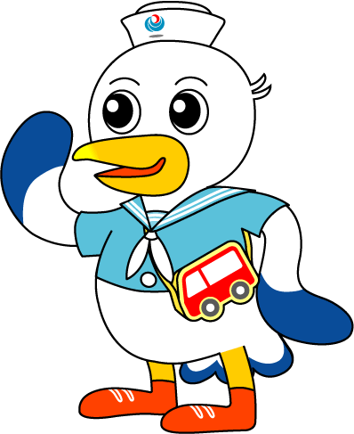

こうべぇ

**新しい旅客船でバリアフリー教室を実施**

～家島（姫路市）の中学生が介助方法を学ぶ～

国土交通省は、バリアフリー法に基づき、様々な心身の特性や考え方を持つすべての人々が、相互に理解を深めようとコミュニケーションをとり、支え合う取組を推進しています。

神戸運輸監理部では、高齢者や障がい者等の疑似体験や介助体験を通じて、バリアフリーへの理解を深めるとともに、誰もが「お手伝いしましょうか」と自然に声をかけて快くサポートできる「心のバリアフリー」の促進を目的として、毎年、兵庫県内の小中学校で「バリアフリー教室」を開催しています。

今回は、姫路港～家島航路に令和７年２月から就航しているバリアフリー対応の旅客船「家島ライフ」を初めて利用して、８月２９日に姫路市立家島中学校の生徒を対象に開催しました。

なお、旅客船を使ったこのような教室は全国でも珍しいものとなっています。

当日は、家島中学校の全校生徒が参加しました。

車椅子での乗船体験中

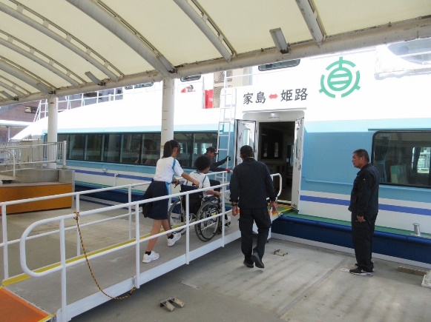

船を使った体験で生徒達は、車椅子を使った、タラップからの乗下船を行い、船内のバリアフリー設備（車椅子の固定・バリアフリートイレ・優先座席等）を乗組員の方や神戸運輸監理部の職員の説明を受けました。

また、事業者様（高速いえしま(株)）のご厚意により、操船室にも入り、船長からの航海計器の説明に合わせて、操船室のモニターでも乗船の様子を確認していることを学びました。

広くなった船内の車椅子スペース

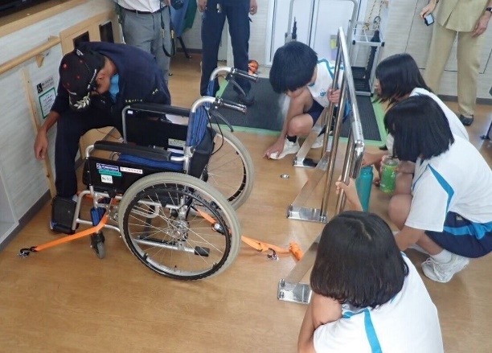

船外では、船着場からターミナルまでの通路で車椅子を使って、介助方法を学び、自身が障がい者の立場となって、車椅子に乗った状態で券売機のボタンを押す時の不便さや、介助者が声を掛けずに、急に動き出す時の怖さなどを知りました。

あわせて「心のバリアフリー、高齢者・障がい者等の特性」についてクイズを交えた説明を受け、理解を深めました。

参加した生徒からは、「車椅子の体験をしたので、自分たちも声をかけていきたい。」「操船室のモニターからも見守ってもらっていることを知った。」と感想をいただきました。

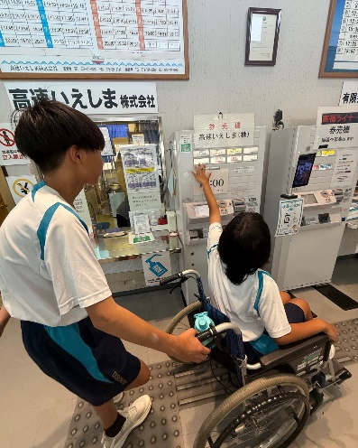

車椅子でのチケット購入体験

また、本教室の開催にあたっては運航事業者、姫路市職員、教員等、家島の関係者が一堂に会し、この取組に参加しました。生徒達の体験のサポートを通して旅客船をはじめとするバリアフリーについて改めて考え、重要性を認識する機会となり、想像以上に大きな意義を持つ教室となりました。

神戸運輸監理部では、今後も「心のバリアフリー」推進のため、このような取組をすすめて行きます。

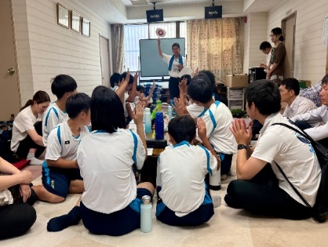

盛り上がりを見せたバリアフリークイズ

新しくなった「家島ライフ」（総トン数９７トン）

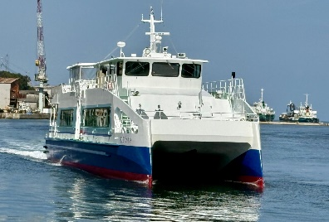

■日時：令和７年８月２９日（金）１０時００分～１２時１０分

■場所：家島　真浦港（姫路市家島町真浦）

旅客船「家島ライフ」

旅客船ターミナル「家島港ふれあいプラザ」

■対象：姫路市立家島中学校　１年生から３年生　１８名

■主催：国土交通省神戸運輸監理部

■協力：高速いえしま株式会社

社会福祉法人姫路市社会福祉協議会

姫路市家島事務所

|  |  |  |
| --- | --- | --- |
| 配布先 |  | 問い合わせ先 |
| 神戸海運記者クラブ  姫路市政記者クラブ | 神戸運輸監理部　企画推進本部　交通みらい室  担当 : 熊澤、岡本  電話:078-321-3145（直通）FAX:078-321-3474 |